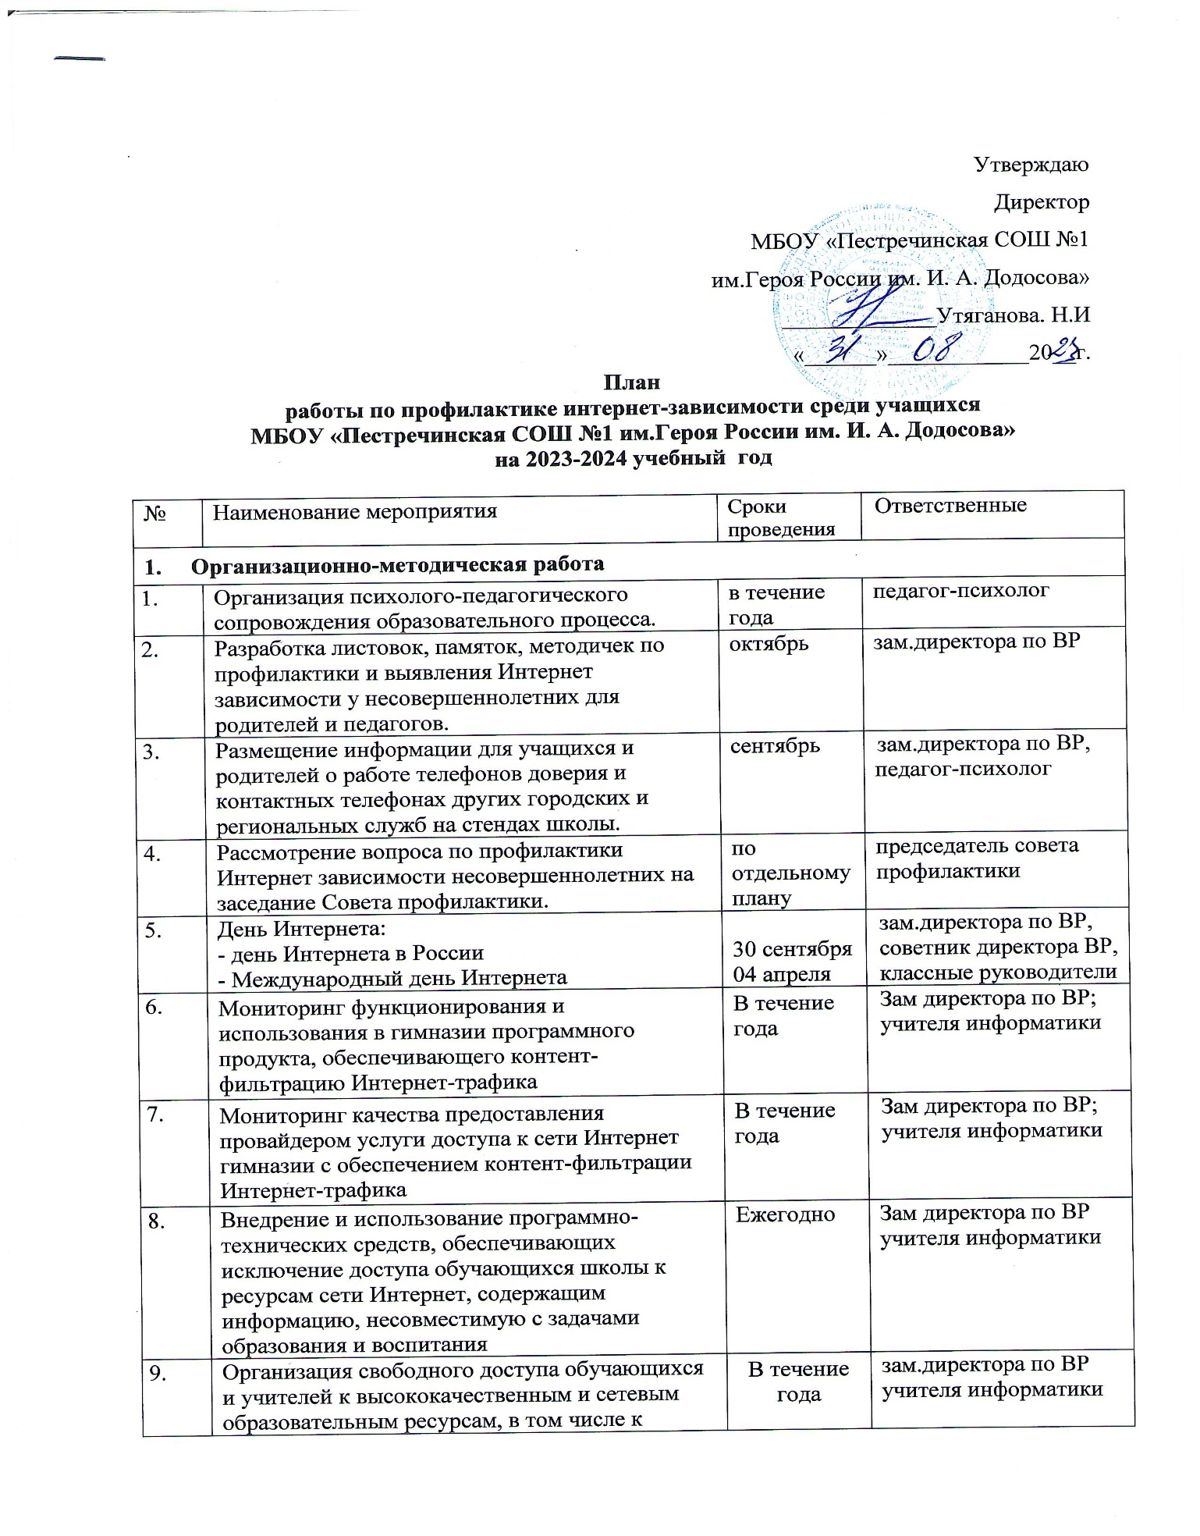
г
 | системе современных учебных материалов по всем предметам. | В течение года | зам.директора по ВР учителя информатики
2. Работа с учащимися
 | Психолого-педагогическое сопровождение учащихся 5 – 11 классов. | в течение года | классные руководители  Педагог–психолог
 | Психологическая диагностика тревожности и школьной дезадаптации учащихся 5-11 классов. | сентябрь – октябрь | Педагог-психолог
 | Психолого-педагогическое сопровождение учащихся, имеющих высокую тревожность, признаки школьной дезадаптации. | в течение года | Педагог-психолог
 | Тренинги формирования ценностей здорового образа жизни 6 – 8 классы. | 2 четверть | Педагог-психолог
 | Международный день детского телефона доверия. | 17 мая | Зам.директора по ВР  советник директора ВР
 | Всероссийский урок безопасности школьников в сети "Интернет":  - всероссийская контрольная работа по информационной безопасности (1-11 классы);  - международный квест (онлайн-конкурсе) по цифровой грамотности «Сетевичок» (1-11 классы). | 28-31 октября | Зам.директора по ВР  советник директора ВР классные руководители
 | Международный день без Интернета (26.01.2020):  -радио передача,  -просветительские беседы с учащимися, с предложением присоединиться к акции. | 25 января | Зам.директора по ВР  советник директора ВР классные руководители
 | Ежедневный контроль за посещением учащимися школы и оперативное принятие мер по выяснению причины пропуска занятий. | ежедневно | классные руководители  советник директора ВР
 | Организация досуговой деятельности, участия школьников в реализации социально значимых проектов, конкурсов, акций различных уровней. | в течение года | Зам. директора по ВР,  педагог-организатор,  классные руководители
 | Организация каникулярного отдыха и оздоровления детей, в том числе детей, находящихся в трудной жизненной ситуации и социально-опасном положении. | ноябрь, март, июнь | Зам. директора по ВР,  классные руководители
 | Беседы с использованием материалов Интернет- ресурсов:  БезОпасный Интернет»  «Интернет среди нас»;  «Я и мои виртуальные друзья»;  «Интернет в моей семье»;  «Мой Интернет»;  «Интернет и природа»;  «Мой социум в Интернете»;  «Интернет и моя будущая профессия»;  «Интернет в современной школе»;  «Интернет и моё здоровье». | В течение учебного года | классные руководители  советник директора ВР
 | Мониторинг тревожности 5 – 11 класс. | 3 четверть | Педагог-психолог
 | Проведение бесед по информационной безопасности на уроках информатики. | в течение учебного года | Учителя информатики
3. Работа с родителями (законными представителями)
 | Работа с родителями по вопросам обучения, поведения и межличностного взаимодействия обучающихся (индивидуальная и групповая). | в течение года | Педагог-психолог
 | Родительское собрание /общешкольное/ по теме лекторий для родителей «Опасен или безопасен Интернет для детей». | март | классные руководители  педагог-психолог,  советник директора ВР
 | Индивидуальная работа с семьями, находящимися в трудной жизненной ситуации, социально-опасном положении. | по необходи-мости | советник директора ВР классные руководители
 | Знакомство родителей с Федеральным Законом о защите детей от информации, причиняющей вред их здоровью и развитию. | Сентябрь | советник директора ВР классные руководители
4. Работа с педагогическим коллективом
 | Индивидуальные консультации по вопросам выявления и профилактики Интернет-зависимости у учащихся. | В течение года | советник директора ВР,  педагог- психолог
 | Разработка методических рекомендаций по проведению внеклассных мероприятий, классных часов, выступлений перед родителями по вопросам профилактики Интернет-зависимости у учащихся. | октябрь | зам.директора по ВР
 | Изучение нормативных документов по профилактике Интернет-зависимости у учащихся, в том числе Закона РФ №436-ФЗ «О защите детей от информации, причиняющей вред их здоровью и развитию» | Сентябрь-октябрь | зам.директора по ВР

